Seeking Alpha 크롤러 사용법

1. 프로그램 폴더 내의 setting 파일을 열어 CODE 라고 적힌 칸 (이 칸은 절대 수정하시면 안됩니다. 프로그램에 오류가 발생합니다.) 밑으로 종목 코드를 복사 해 넣습니다. 보내주신 예시 엑셀파일이 같은 코드가 연속으로 두개가 있어서 이를 고려해서 제작 하였기 때문에 사용하시는 엑셀파일의 코드 열을 그대로 복사하여 붙여 넣어주세요.

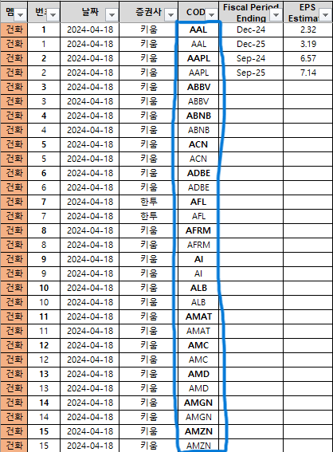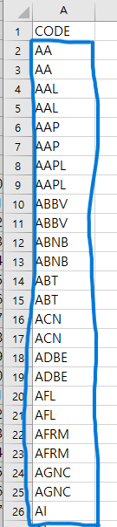

오른쪽 사진의 파란색으로 표시된 부분을 그대로 복사한 후 왼쪽 사진과 같이 setting 파일에 붙여넣기 해주시면 됩니다. (새로 크롤링을 시작하실때는 세팅 파일의 CODE 밑 부분을 삭제 후 다른 코드를 넣으시면 됩니다.)

1. Setting 파일을 작성 후 프로그램을 실행 시키시면 크롤링이 시작됩니다. 크롤링이 시작되면 크롬창이 뜨고 바로 최소화 됩니다. 이 크롬창을 이용해서 크롤링을 작업을 진행 중이니 절대 종료하시면 안됩니다.
2. 크롤링이 종료된 후에는 프로그램 메시지에 따라 프로그램을 종료 시켜주세요. 크롤링 결과물 파일은 output 폴더에 년.월,일로 폴더 내부 엑셀 파일에 저장됩니다. 결과물 데이터 순서는 전달 해주신 엑셀 파일을 토대로 정렬되도록 설정되었기 때문에 그대로 복사 해서 사용하시면 됩니다. (프로그램 이 종료될 때 뜨는 에러는 무시하셔도 됩니다.)
3. 프로그램 종료 후 크롤링에 실패한 종목이 있을수도 있습니다. 그 이유는 종목 코드가 잘못되었을때는 그 종목은 넘기고 크롤링하기 때문입니다. 이 종목들은 직접 사이트에서 정보를 찾으시거나 올바른 종목 코드를 다시 입력해서 크롤링 해주세요.
4. 만에 하나 크롤링 중에 사용자를 차단하는 일이 발생할 수도 있습니다. 만약 “사용자가 차단 당했습니다. 브라우저를 열어 페이지의 파란 버튼을 꾹 눌러 차단을 해제해주세요.”와 같은 메시지가 프로그램에 뜬다면 최소화된 크롬창을 열어 직접 차단을 해제하시거나, 다른 컴퓨터 혹은 몇시간 뒤에 다시 크롤링을 시도 해주세요.

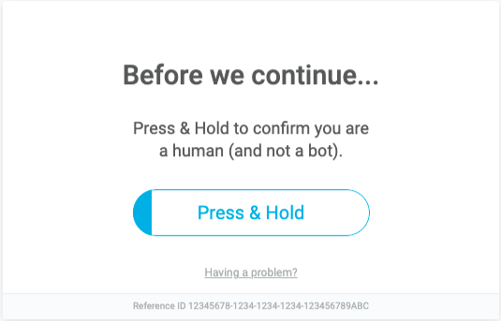

크롬 창에 위와 같은 화면이 뜬다면 중간의 파란 버튼이 꽉 찰 때 까지 꾹 눌러주시면 아마 차단이 풀릴겁니다. 이 방법으로도 풀리지 않으면 다른 컴퓨터 혹은 몇시간 뒤에 다시 크롤링을 시도 해주세요.